Association des Randonneurs du Pays Velauxien

Siège social : Maison des Associations – Château des 4 Tours – 13880 VELAUX

Tel : 06.17.14.14.77

Mail : arpv13880@gmail.com Site Internet : http://www.arpv.fr

VENDREDI 8 DECEMBRE 2023
Puget sur Durance – le Pic de l’Aigle
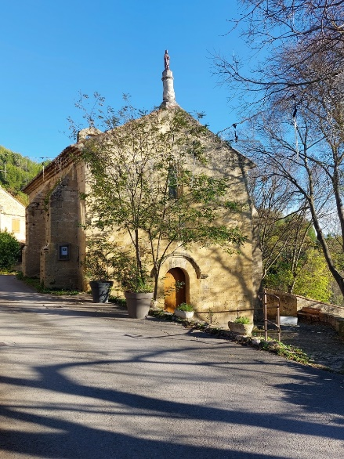
- IGN : Ref. 3345 OT
Rendez-vous | 7 h45 (Aldi) | Départ | 8h00
Longueur | 13.8 km | Durée de marche | 5h30
Pénibilité | P2 | Technicité | T2
Dénivelée | 580 | Trajet voiture | 40 km
Observations | Une partie de descente un peu raide et étroite

Itinéraire : Velaux – Direction Lançon par le Val de Sibourg, direction Salon, puis Lamanon par la route de l’hôpital. Continuer sur la D538 au rond-point prendre Mallemort, puis au prochain rond-point Direction Mérindol, continuer sur la D973 vers Pertuis. Après quelques Kilomètres au rond-point suivant prendre troisième sortie direction Puget sur Durance. Monter jusqu’au centre du village 2 Parking sont disponibles.

Coordonnées parking GPS : N 43.755619° / E 5.9269422° ou 43.755669° / 5 271508°
Rando reconnue par : Jodeph, Denis et Brigitte Allo Joseph. M - 06 15 18 43 96

Infos co-voiturage

Trajet en km | Km A.R. | Tarif au Km  Euros | Coût voiture  Euros | Péage A.R. | Total coût Transport  Euros
40 | 80 | 0.25 | 20 |  | 20
Coût à diviser par le nombre total de personnes dans le véhicule
Par 2 : 10 € Par 3 : 6.65 € Par 4 : 5 € Par 5 : 4.€

